2014年造价工程师考试《建设工程造价管理》模拟卷(2)

试卷说明：
◇ 本卷共分为 1大题 80小题，作答时间为 150分钟，总分 100 分，60 分及格。
◇ 试卷年份：2014 年
◇ 试卷来源：中华考试网校www.cne163.com

一、单项选择题(共60题，每题1分。每题的备选项中，只有一个最符合题意)

1
按照双代号网络图的绘制规则，可以允许出现的情形是（ ）。

A.
循环回路
B.
在节点之间可以出现带双箭头的连线
C.
没有箭头节点或箭尾节点的箭线
D.
在特殊情况下，允许使用母线法绘图

参考答案:D

解析:
选项A，双代号网络图中，严禁出现循环回路。如果出现循环回路，则造成逻辑关系混乱；选项B、C，双代号网络图中，在节点之间严禁出现带双向箭头或无箭头的连线以及没有箭头节点或箭尾节点的箭线；选项D，当没有箭头节点或箭尾节点或双代号网络图的某些节点有多条外向箭线或多条内向箭线时，在保证一项工作有唯一的一条箭线和对应有一对节点编号前提下，允许使用母线法绘图。

2
现金流量图中，现金流量的三要素不包括（ ）。

A.
方向
B.
时间
C.
大小
D.
作用点

参考答案:B

解析:
现金流量图是一种反映经济系统资金运动状态的图式，运用现金流量图可以全面、形象、直观地表示现金流量的三要素：大小(资金数额)、方向(资金流入或流出)和作用点(资金的发生时间点)。

3
下列关于资产负债率的说法中，正确的是（ ）。

A.
企业的债权人希望企业的自有资金利润率较高时，负债比例越大越好
B.
政府希望企业的自有资金利润率较高时，负债比例越大越好
C.
经营者希望全部资本利润率低于借款利息率时，负债比例越大越好
D.
股东希望全部资本利润率高于借款利息率时，负债比例越大越好

参考答案:D

解析:
资产负债率是负债总额除以资产总额的百分比，即负债总额与资产总额的比例关系。从债权人的角度看，他希望企业债务比例越低越好，企业偿债有保证，贷款风险较小；从股东的角度看，在全部资本利润率高于借款利息率时，负债比例越大越好；从经营者的角度看，他希望全部资本利润率低于借款利息率时，负债比例越小越好；政府希望企业的自有资金利润率较高时，负债比例越小越好。

4
根据我国现行规定，对某些投资回报率稳定、收益可靠的基础设施、基础产业投资项目以及经济效益好的竞争性投资项目，经国务院批准，可以通过（ ）方式筹措资本金。

A.
银行贷款
B.
国外借款
C.
可转换债券
D.
融资租赁

参考答案:C

解析:
根据我国现行规定，对某些投资回报率稳定、收益可靠的基础设施、基础产业投资项目，以及经济效益好的竞争性投资项目，经国务院批准，可以试行通过可转换债券或组建股份制公司发行股票方式筹措资本金。

5
某项目设计生产能力为年产40万件，每件产品价格为120元，单位产品可变成本为100元，年固定成本为420万元，产品销售税金及附加占销售收入的5％，则盈亏平衡产量为（ ）。
A.
30万件
B.
21万件
C.
24万件
D.
设备的经济寿命

参考答案:A

解析:
盈亏平衡产量=420／(120-120×5％-100)=30(万件)。

6
在下列工程项目管理组织机构形式中，容易形成多头领导的是（ ）。

A.
直线职能制和直线制
B.
直线制和职能制
C.
职能制和矩阵制
D.
矩阵制和直线职能制

参考答案:C

解析:
职能制组织机构的主要优点是强调管理业务的专门化，注意发挥各类专家在项目管理中的作用。但是这种机构没有处理好管理层次和管理部门的关系，形成多头领导，使下级执行者接受多方指令，容易造成职责不清。矩阵制组织机构经常变动，稳定性差，尤其是业务人员的工作岗位频繁调动，矩阵中的每一个成员都受项目经理和职能部门经理的双重领导，也容易形成多头领导。

7
在进行投资方案经济效果评价时，增量投资内部收益率是指两个方案（ ）。

A.
净年值相等时的内部收益率
B.
投资收益率相等时的净年值率
C.
净年值相等时的折现率
D.
内部收益率相等时的投资报酬率

参考答案:C

解析:
增量投资内部收益率AIRR是两方案各年净现金流量的差额的现值之和等于零时的折现率。

8
某项目建设期为3年，建设期内每年年初贷款分别为500万元、600万元和800万元，年利率为10％。若在运营期第4年末一次性偿还贷款，则应偿还的本利和为（ ）万元。

A.
2 276.63
B.
2 508.29
C.
2 890.56
D.
3 325.70

参考答案:D

解析:
F=500×(1+10％)7+600×(1+10％)6+800 ×(1+10％)3=3 325.70(万元)。

9
建设工程最典型的价格形式是（ ）。

A.
业主方估算的全部固定资产投资
B.
承发包双方共同认可的承发包价格
C.
经政府投资主管部门审批的设计概算
D.
建设单位编制的工程竣工决算价格

参考答案:B

解析:
通常人们将工程造价的第二种含义认定为工程承发包价格。承发包价格是工程造价中一种重要的、也是最典型的价格形式。它是在建筑市场通过招投标，由需求主体(投资者)和供给主体(承包商)共同认可的价格，具有重要的现实意义。

10
已知某产品的零件甲功能评分为5，成本为20元，该产品各零部件功能积分之和为30,产品成本100元，则零件甲的价值系数为（ ）。

A.
0．25
B.
0．3
C.
0．833
D.
1．2

参考答案:C

解析:
价值系数：功能系数／成本系数=(5／30)／(20／100)=0．833。

11
某企业计划年初发行债券800万元，年利率6％，筹资费率2％。现在，该企业拟增发行债券400万元，年利率5％，筹资费率1．5％，该企业所得税税率25％，则企业的债券资金成本率为（ ）。

A.
2．25％
B.
3．12％
C.
3．87％
D.
4．33％

参考答案:D
解析

: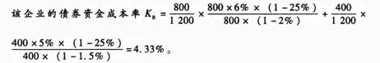

12
关于合同履行的特殊规则，下列说法正确的是（ ）。

A.
代为履行会导致合同的权利义务主体的变更
B.
债权人可以拒绝债务人部分履行债务，但部分履行不损害债权人利益的除外
C.
债权人在任何情况下都可以拒绝债务人的提前履行债务
D.
因债务人部分履行债务给债权人增加的费用，由债权人负担

参考答案:B

解析:
选项A，代为履行并未变更合同的权利义务主体，只是改变了履行主体；选项C，债权人可以拒绝债务人提前履行债务，但提前履行不损害债权人利益的除外；选项D，因债务人提前履行债务给债权人增加的费用，由债务人负担。

13
根据《工程造价咨询企业管理办法》，在工程造价咨询企业出资人中，注册造价工程师的出资额至少为注册资本总额的（ ）。

A.
40％
B.
50％
C.
60％
D.
70％

参考答案:C

解析:
工程造价咨询企业资质等级分为甲级、乙级。其中，对于甲级资质标准和乙级资质标准，企业出资人中，注册造价工程师人数都不低予出资人总人数的60％，且其出资额都不低于企业注册资本总额的60％。

14
作为施工承包单位计划体系的重要内容，项目管理规划大纲应由（ ）编制。

A.
项目经理部在投标之前
B.
企业管理层在中标之后
C.
项目经理部在中标之后
D.
企业管理层在投标之前

参考答案:D

解析:
项目管理规划大纲是指由企业管理层在投标之前编制的，旨在作为投标依据、满足招标文件要求及签订合同要求的文件。

15
甲、乙于2012年4月20日签订一份施工合同。合同履行过程中，双方于2013年5月1日发生争议，甲于2013年5月10日单方要求解除合同。乙遂向法院提起诉讼，法院于6月23日判定该合同无效。则此合同自（ ）无效。

A.
2012年4月20日
B.
2013年5月1日
C.
2013年5月10日
D.
2013年6月23日

参考答案:A

解析:
无效合同或者被撤销的合同自始没有法律约束力。本题中，甲乙订立的合同,被认定无效，该无效合同应当溯及至合同成立之日，即2012年4月20日。

16
某项目初期投资额为4 000万元，从第1年年末开始每年净收益为900万元。若基准收益率为10％，并已知(P/A，10％，5)=3.790
8和(P/A，10％，6)=4.355 3，(P/A，10％，7)=4.868，则该项目的静态投资回收期和动态投资回收期分别为（ ）年。

A.
4.17；5.33
B.
4.44：6.21
C.
4.85；6.33
D.
4.85；6.67

参考答案:B

解析:
具体分析如下：
①静态投资回收期(Pt)的计算：
根据题意可得出各年净现值流量及累计现金流量，如下表所示。
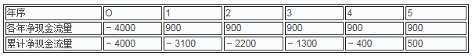

17
下列方法中，既可用于价值工程对象选择，又可用于确定功能重要性系数的是（ ）。
A.
因素分析法
B.
重点选择法
C.
专家检查法
D.
强制确定法

参考答案:D

解析:
对象选择的方法有多种，不同方法适宜于不同的价值工程对象，常用的方法是：①因素分析法，又称经验分析法；②ABC分析法；③强制确定法；④百分比分析法；⑤价值指数法。其中，强制确定法的具体做法是先求出分析对象的成本系数、功能系数,然后得出价值系数，以揭示出分析对象的功能与成本之间是否相符。因此，强制确定法也可用于确定功能的重要性系数。

18
某工程划分为A、B、C、D四个施工过程，3个施工段，流水节拍均为3天，其中A与B之间间歇1天，B与C之间搭接1天，C与D之间间歇2天，则该工程计划工期应为（ ）天。
A.
19
B.
20
C.
21
D.
23

参考答案:B

解析:
根据题意，不考虑施工过程之间的搭接和间歇，在计算出结果后有间歇的加入，有搭接的减去，则根据等节奏流水施工工期的计算公式，该工程计划工期为：
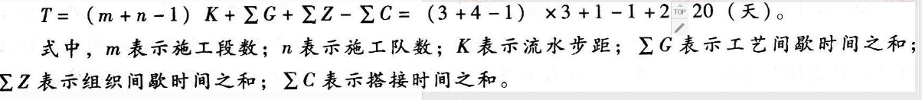

19
取得造价工程师执业资格证书的人员，初始注册的有效期为（ ）。

A.
1年
B.
2年
C.
3年
D.
4年

参考答案:D

解析:
取得造价工程师执业资格证书的人员，可自资格证书签发之日起1年内申请初始注册。逾期未申请者，须符合继续教育的要求后方可申请初始注册。初始注册的有效期为4年。

20
下图所示的双代号网络计划中，关键线路有（ ）条。
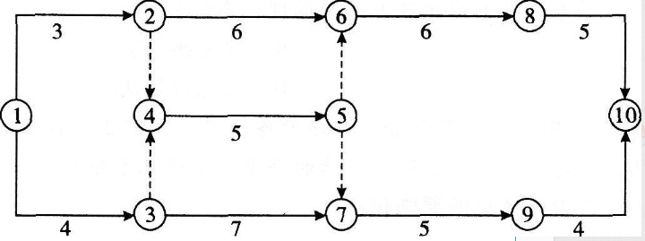

A.
1
B.
2
C.
3
D.
4

参考答案:C

解析:
双代号网络计划中，关键线路是指所用时间最长的路线或总时差为0的路线(未规定工期)。根据题意，计算可得所用时间最长的路线共有三条，即关键线路为：①－②－⑥－⑧－⑩；①－③－⑦－⑨－⑩和①－③－④－⑤－⑥－⑧－⑩。

21
某建设项目建设期两年，运营期八年。建设投资(不含建设期利息)为7000万元。其中，第1年自有资金投入4000万元，第2年贷款投入3000万元，贷款年利率为8％。流动资金800万元，全部为自有资金。运营期各年净收益均为1300万元。则该项目投资收益率为（ ）。

A.
16.17％
B.
16.41％
C.
16.67％
D.
18.57％

参考答案:C

解析:
投资收益率是指投资方案建成达到设计生产能力后一个正常生产年份的年净收益总额与方案投资总额的比率。则该项目投资收益率R=年净收益或年平均净收益/投资总额×100％=1300/(7题
000+800)×100％=16.67％。

22
建设工程项目风险损失控制计划系统一般由（ ）组成。

A.
预防计划、灾难计划和应急计划
B.
回避计划、自留计划和转移计划
C.
非保险转移计划和保险转移计划
D.
损失控制计划和合同转移计划

参考答案:A

解析:
在采用风险控制对策时，所制定的风险控制措施应"-3形成一个周密的、完整的损失控制计划系统。该计划系统一般应由预防计划、灾难计划和应急计划三部分组成。

23
某产品目标成本为800万元，该产品分为四个功能区，各功能区的重要性系数和功能现实成本如表所示。
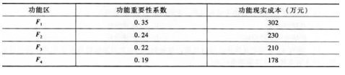
则该产品功能改进顺序为（ ）。

参考答案:D

解析:
计算过程如下表所示：

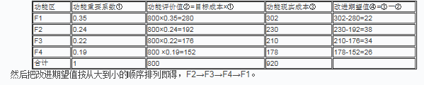
24
某项目建设期2年，建设期内每年年初贷款2000万元，若在运营期第1年末偿还1000万元，在运营期第2年至第6年每年年末等额偿还剩余贷款，在贷款年利率为10％的情况下，运营期第2至第6年每年年末应还本付息额为（ ）万元。233网校题库

A.
617.16
B.
954.89
C.
1 076.76
D.
1 184.50

参考答案:B

解析:
在建设期每年年初贷款，折算为运营期第一年年末偿还1000万元后的终值F=2000 ×(F/A，10％，2)×(F/P，10％，1)－1000=3
620(万元)，该终值即为需在运营期第2年至第6年每年年末等额偿还剩余贷款的现值，即：4 082=A(P/A，10％，5)，A=3620
(A/P，10％，5)=954.89(万元)。

25
某产品运用价值工程分析，进行方案创新，产生了甲、乙、丙、丁四个方案。有关各方案的部分数据如表所示。则优选方案应是（ ）。
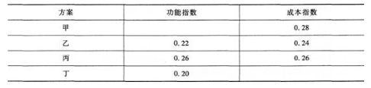
A.
甲方案
B.
乙方案
C.
丙方案
D.
丁方案

参考答案:A

解析:
F甲=1-(0．22+0．26+0．20)=0．32，C丁=1-(0．28+0．24+0．26)=0．22；则V甲=0．32／0．28=1．14，V乙=0．92，V丙=1，V丁=0．91；即V甲最大，甲为优选方案。2

26
下列不属于建设项目生命周期所包括的工作阶段是（ ）。

A.
决策阶段
B.
设计阶段
C.
施工阶段
D.
生产运行阶段

参考答案:D

解析:
工程项目建设程序是指工程项目从策划、评估、决策、设计、施工到竣工验收、投入生产或交付使用的整个建设过程中，各项工作必须遵循的先后工作次序。

27
根据《工程造价咨询企业管理办法》，新申请工程造价咨询企业资质的，其资质等级按照相应的资质标准（ ）。

A.
可核定为甲级，并设暂定期1年
B.
只能核定为乙级，并设暂定期1年
C.
只能核定为乙级，并设暂定期2年
D.
只能核定为丙级，并设暂定期1年

参考答案:B

解析:
根据《工程造价咨询企业管理办法》，新申请工程造价咨询企业资质的企业，其资质等级按照乙级资质标准的相关条款进行审核，合格者应核定为乙级，设暂定期一年。

28
工程造价咨询企业合并后存续的企业（ ）。

A.
应当重新申请工程造价咨询企业资质等级
B.
可以承继合并前各方中较高的资质等级，但应符合相应的资质等级条件
C.
应当承继合并前各方中较低的资质等级
D.
应当办理资质等级注销手续

参考答案:B

解析:
工程造价咨询企业合并的，合并后存续或者新设立的工程造价咨询企业可以承继合并前各方中较高的资质等级，但应当符合相应的资质等级条件。

29
概算造价是指在初步设计阶段，预先测算和确定的工程造价，主要受（ ）控制。

A.
预算造价
B.
实际造价
C.
投资估算
D.
估算造价

参考答案:D

解析:
概算造价是指在初步设计阶段，根据设计意图，通过编制工程概算文件预先测算和限定的工程造价。与投资估算造价相比，概算造价的准确性有所提高，但受估算造价的控制。

30
工程造价的作用不包括（ ）。

A.
是项目决策的依据
B.
是控制投资的依据
C.
是筹集建设资金的重要手段
D.
是评价投资效果的重要指标

参考答案:C

解析:
工程造价的作用包括：①工程造价是项目决策的依据；②工程造价是制定投资计划和控制投资的依据；③工程造价是筹集建设资金的依据；④工程造价是评价投资效果的重要指标；⑤工程造价是利益合理分配和调节产业结构的手段。

31
为了有效地控制建设工程造价，造价工程师可采取的组织措施是（ ）。

A.
重视工程设计多方案比选
B.
严格审查施工组织设计
C.
严格审核各项费用支出
D.
明确工程造价管理职能分工

参考答案:D

解析:
技术与经济相结合是控制工程造价最有效的手段。要有效地控制工程造价，应从组织、技术、经济等多方面采取措施。其中，从组织上采取的措施，包括明确项目组织结构，明确造价控制者及其任务，明确管理职能分工。

32
根据我国相关规定，作为拟建项目列入国家中长期计划和开展前期工作的控制造价是（ ）。

A.
初步投资估算
B.
投资估算
C.
初步设计总概算
D.
施工图预算

参考答案:A

解析:
在项目建议书阶段，按照有关规定编制的初步投资估算，经有关部门批准，作为拟建项目列入国家中长期计划和开展前期工作的控制造价。

33
某产品的功能现实成本为5000元，目标成本为4500元，该产品分为三个功能区，各功能区的重要性系数和现实成本如下表所示。则应用价值工程时，优先选择的改进对象依次为（ ）。
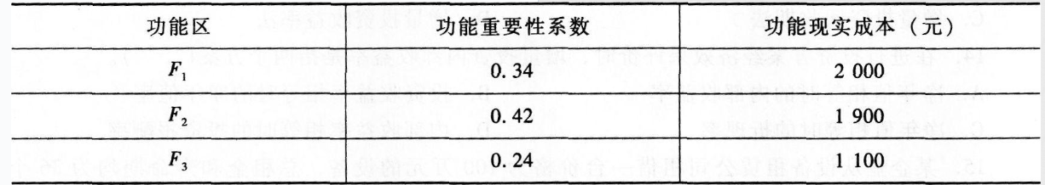
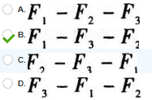
参考答案:B

解析:
功能目标成本=目标成本×功能重要性系数，则经计算可知F1、F2和F3的功能目标成本分别为1530元、1890元和1080元，与功能现实成本相比，差额分别为470元、10元和20元，故优先选择的改进对象依次为F1－F3－F2。

34
某产品目标成本为800万元，该产品分为四个功能区，各功能区重要性系数和功能现实成本如表所示，则该产品功能的改进顺序应为（ ）。
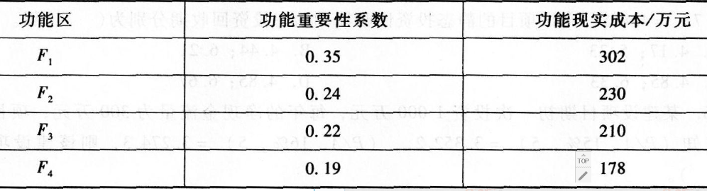
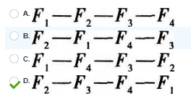
参考答案:D

解析:
各个功能的有关指标计算如表所示。一般情况下，当AC大于零时，AC大者为优先改进对象，所以，该产品功能的改进顺序应为：F2－F3－F4－F1。

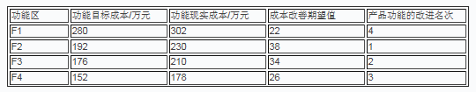
35
下列施工机械折旧方法中，年折旧率为固定值的是（ ）。

A.
平均年限法和年数总和法
B.
工作量法和加速折旧法
C.
平均年限法和双倍余额递减法
D.
工作量法和年数总和法

参考答案:C

解析:
平均年限法是指按照固定资产的预计使用年限平均分摊固定资产折旧额的方法。这种方法计算的折旧额在各个使用年(月)份都是相等的，折旧的累计额所绘出的图线是直线；双倍余额递减法是指按照固定资产账面净值和固定的折旧率计算折旧的方法，它属于一种加速折旧的方法，其年折旧率是平均年限法的两倍，并且固定不变；年数总和法是指以固定资产原值减去预计净残值后的余额为基数，按照逐年递减的折旧率计提折旧的一种方法，其折旧率逐年递减，计提的折旧额也逐年递减；工作量法是指按照固定资产生产经营过程中所完成的工作量计提折旧的一种方法，是由平均年限法派生出来的一种方法，无须计算年折旧率。

36
某建设工程一切险保险合同于2013年5月1日签订，建设工程承包合同约定工程开工日期为2013年5月20日。为保证工程如期开工，承包人于2013年5月10日将建筑材料运至工地，一切准备就绪，承包人提前两天正式开工。建筑工程一切险的保险责任开始时间为（ ）。

A.
2013年5月1日
B.
2013年5月10日
C.
2013年5月15日
D.
2013年5月20日

参考答案:B

解析:
保险责任的开始有两种情况：①工程破土动工之日；②保险工程材料、设备运抵至工地时。以先发生者为准，但不得超过保单规定的生效日期。

37
某项目单因素敏感性分析如图所示，三个不确定因素Ⅰ、Ⅱ、Ⅲ，按敏感性由大到小的顺序 排列为（ ）。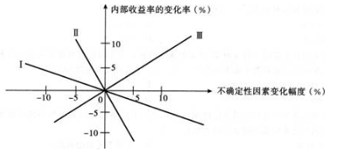

A.
Ⅰ→Ⅱ→Ⅲ
B.
Ⅱ→Ⅲ→Ⅰ
C.
Ⅲ→Ⅱ→Ⅰ
D.
Ⅲ→Ⅰ→Ⅱ

参考答案:B

解析:
敏感性大小的判断指标有两种：①夹角，直线和横轴夹角的锐角越大的越敏感；②横截距，横截距越小的越敏感。

38
现行财务制度规定，施工企业计提折旧一般采用（ ）。

A.
平均年限法
B.
双倍余额递减法
C.
年数总和法
D.
加速折旧法

参考答案:A

解析:
在施工机械使用费中，占比重最大的往往是施工机械折旧费。按现行财务制度规定，施工承包企业计提折旧一般采用平均年限法和工作量法。

39
以下风险识别方法中，不属于专家调查法的是（ ）。

A.
德尔菲法
B.
流程图法
C.
访谈法
D.
头脑风暴法

参考答案:B

解析:
风险识别是指风险管理人员在收集资料和调查研究之后，运用各种方法对尚未发生的潜在风险以及客观存在的各种风险进行系统归类和全面识别。风险识别方法中，专家调查法主要包括头脑风暴法、德尔菲法和访谈法。

40
下列工程项目管理组织机构形式中，易于实现统一指挥的是（ ）。

A.
矩阵制和职能制
B.
职能制和直线制
C.
直线制和直线职能制
D.
直线职能制和矩阵制

参考答案:C

解析:
常见的工程项目管理组织机构形式有直线制、职能制、直线职能制和矩阵制。直线制组织机构的主要优点是结构简单、权力集中、易于统一指挥、隶属关系明确、职责分明、决策迅速。直线职能制组织结构既保持了直线制统一指挥的特点，又满足了职能制对管理工作专业化分工的要求；其主要优点是集中领导、职责清楚，有利于提高管理效率。

41
根据我国的《标准化法》，不符合（ ）标准的产品，禁止生产、销售和进口。

A.
推荐性
B.
行业
C.
国家
D.
强制性

参考答案:D

解析:
《标准化法》规定，强制性标准，必须执行，不符合强制性标准的产品，禁止生产、销售和进口；推荐性标准，国家鼓励企业自愿采用。

42
下列关于法律效力的说法不正确的是（ ）。

A.
法律的效力高于行政法规
B.
地方性法规效力高于部门规章
C.
行政法规的效力高于部门规章
D.
部门规章的效力高于地方性法规和规章

参考答案:B

解析:
法律、法规、规章的效力关系是：法律的效力高于行政法规；行政法规的效力高于部门规章；部门规章的效力高于地方性法规和规章。

43
根据《关于实行建设项目法人责任制的暂行规定》，项目法人应在（ ）正式成立。

A.
申报项目建议书之前
B.
项目建议书被批准后
C.
申报项目可行性研究报告之前
D.
项目可行性研究报告被批准后

参考答案:D

解析:
新上项目在项目建议书被批准后，应由项目的投资方派代表组成项目法人筹备组，具体负责项目法人的筹建工作。有关单位在申报项目可行性研究报告时，需同时提出项目法人的组建方案，否则，其可行性研究报告将不予审批。在项目可行性研究报告被批准后，应正式成立项目法人。按有关规定确保资本金按时到位．并及时办理公司设立登记。

44
某企业于年初向银行借款2 000万元，其年有效利率为15％，若按月复利计息，则该年第3季度末借款本利和为（ ）万元。

A.
2 236.6
B.
2 237.5
C.
2 611.1
D.
2 612.5

参考答案:A

解析:略

45
下列关于投资方案评价方法的表述，正确的是（ ）。

A.
静态评价方法仅适用于方案初评或作为辅助评价方法采用
B.
对于独立型投资方案的评价可按照互斥方案评价方法进行
C.
对于独立型投资方案，若NPV甲--->NPV乙-->0，表明优选方案为方案甲
D.
对于互斥型投资方案，可以采用净现值率法进行评价，并得到正确的优选方案

参考答案:A

解析:
选项B，互斥方案评价方法只用于对互斥型投资方案的评价，并不适用于独立型投资方案；选项C，对于计算期相同的互斥方案，若NPV甲>NPV乙0，表明优选方案为方案甲：选项D，当对比的两个方案投资额不同时，可以采用净现值率法进行评价，并得到正确的优选方案。

46
某工程双代号时标网络计划如下图所示，其中工作D的总时差和自由时差（ ）
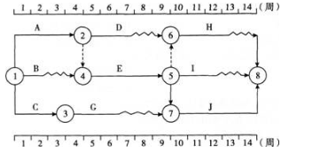
A.
均为2周
B.
分别为2周和1周
C.
均为3周
D.
分别为3周和2周

参考答案:D

解析:
时标网络图中，工作的总时差等于其所有紧后工作的总时差与该工作的时间间隔之和的最小值，工作的自由时差等于其波浪线的长度。所以，工作D的自由时差为2，总时差=1+2=3。

47
某项目建设期为2年，建设期内每年初贷款1000万元，年利率为8％。若运营期前5年每年末等额偿还贷款本息，到第5年末全部还清。则每年末偿还贷款本息（ ）万元。

A.
482.36
B.
520.95
C.
562.63
D.
678.23

参考答案:C

解析:
根据题意可知，运营期初贷款现值=1000×(1+8％)+1000×(1+8％)2=2
246.4(万元)，每年末偿还贷款本息A=P(AlP，i，n)=2246.4×(A/P，8％，5)=562.63(万元)。

48
甲、乙订立合同后，甲与丙串通以明显不合理低价转让给丙1套重要设备，并且丙知道该情形，使得甲、乙之间的合同难于履行，给乙造成了损失。此时，乙有权请求人民法院（ ）。

A.
解除合同
B.
撤销合同
C.
撤销甲的行为
D.
变更合同

参考答案:C

解析:
根据《合同法》规定，因债务人放弃其到期债权或者无偿转让财产，对债权人造成损害，债权人可以请求人民法院撤销债务人的行为。债务人以明显不合理的低价转让财产，对债权人造成损害，并且受让人知道该情形，债权人也可以请求人民法院撤销债务人的行为。

49
在产品价值评价时，若A、B、C、D四种零件的价值系数分别为VA =0.2、VB=0.9、VC=1、VD=1.2，则应重点研究的对象是（ ）。

A.
A零件
B.
B零件
C.
C零件
D.
D零件

参考答案:A

解析:
VA与1的差值最大，所以A零件应为重点研究对象。

50
按照我国有关规定，被吊销注册证书，自被处罚决定之日起至申请注册之日止不满（ ）年的，在申请注册时不予注册。

A.
1
B.
2
C.
3
D.
4

参考答案:C

解析:
“被吊销注册证书，自被处罚决定之日起至申请之日止不满3年的”属于不予注册的情形之一。

51
由私营企业进行项目的建设与运营，从政府方或接受服务方收取费用以回收成本，这种融资方式称为（ ）。
A.
POT
B.
ABS
C.
TOT
D.
PFI

参考答案:D

解析:
PFI是指由私营企业进行项目的建设与运营，从政府方或接受服务方收取费用以回收成本。该方式是政府与私营企业合作，由私营企业承担部分政府公共物品的生产或提供公共服务，政府购买私营部门提供的产品或服务，或给予私营企业以收费特许权，或政府与私营企业以合伙方式共同营运等方式，来实现政府公共物品产出中的资源配置最优化、效率和产出的最大化。

52
某企业承包一工程，计划砌砖工程量1000ｍ³，按预算定额规定，每立方米耗用空心砖510块，每块空心砖计划价格为0．12元，而实际砌砖工程量1200ｍ³，每立方米实耗空心砖500块，每块空心砖实际价格为0．17元，则空心砖单价变动对成本影响额是（ ）元。

A.
25 000
B.
25 500
C.
30 000
D.
30 600

参考答案:C

解析:
因素分析法(又称连环置换法)可用来分析各种因素对成本的影响程度。
该方法的计算过程如表所示。由表可知，差异数30 000元是由价格提高引起的。
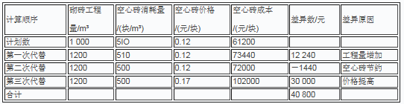

53
下列关于美国执业造价工程师和执业造价咨询师的表述，正确的是（ ）。

A.
执业造价工程师简称为CCC，执业造价咨询师简称为CCE
B.
CCC要求报考人员至少拥有8年的专业工作经历，并且必须具有4年被协会认可的工程造价专业的教育背景
C.
CCC则要求报考人员在拥有8年的专业工作经历的基础上，只要具有4年与工程造价相关专业的学历背景即可
D.
如果报考人员拥有8年的专业工作经历的基础上，即使无学历背景，但申请人的实际工作经历被协会认可，也可参加CCE资格考试

参考答案:C

解析:
选项A，在美国，造价工程师执业资格的资质是执业造价工程师(CCE)或称为执业造价咨询师(CCC)；选项B、D，CCE要求报考人员至少拥有8年的专业工作经历，并且必须具有4年被协会认可的工程造价专业的教育背景；选项C，而CCC则要求报考人员在拥有8年的专业工作经历的基础上，只要具有4年与工程造价相关专业的学历背景即可，或无学历背景，但申请人的实际工作经历被协会认可，也可参加资格考试。

54
已知A、B工作的紧后工作为C、D，其持续时间分别为3天、4天、2天、5天，A、B工作的最早开始时间为第6天、第4天，则D工作的最早完成时间为第（ ）天。

A.
10
B.
11
C.
13
D.
14

参考答案:D

解析:
根据已知条件，A工作的最早开始时间为第6天，持续时间为3天，所以，A工作的最早完成时间为第9天；8工作的最早开始时间为第4天，持续时间为4天，所以，B工作的最早完成时间为第8天；又已知，A、B工作的紧后工作为C、D，所以，C、D工作的最早开始时间均为第9天(因A、B工作都完成后C、D
工作才能开始)，又已知，D工作的持续时间为5天，则D工作的最早完成时间为第14(9+5=14)天。

55
建设项目的实际造价是（ ）。

A.
中标价
B.
承包合同价
C.
竣工决算价
D.
竣工结算价

参考答案:C

解析:
在竣工验收阶段，全面汇集在工程建设过程中实际花费的全部费用，编制竣工决算，如实体现建设工程的实际造价。

56
建设工程合同纠纷以（ ）为合同履行地。

A.
施工行为地
B.
被告住所地
C.
原告住所地
D.
合同履行地

参考答案:A

解析:
合同当事人双方可以在签订合同时约定选择诉讼方式解决合同争议，并依法选择有管辖权的人民法院，但不得违反《民事诉讼法》关于级别管辖和专属管辖的规定。对于一般的合同争议，由被告住所地或者合同履行地人民法院管辖。建设工程合同纠纷以施工行为地为合同履行地。

57
某建设项目以财务净现值为指标进行敏感性分析的有关数据如下表所示。则该建设项目投资额变化幅度的临界点是（ ）。
A.
+8.13％
B.
+10.54％
C.
+12.31％
D.
+16.37％

参考答案:C

解析:
临界点是指项目允许不确定因素向不利方向变化的极限值。超过极限，项目的效益指标将不可行。从上表可以看出，当投资增加20％时，净现值由正变负，即投资变得不可行。而且当投资增加10％时，净现值为30，与投资增加20％时的净现值-100相比，可知投资额变化幅度越接近20％，项目不可行的可能性越大，所以对比ABCD四项，可知最可能的临界点是选项C。

58
关于工程项目的目标控制方法，下列表述正确的是（ ）。

A.
控制图是一种用来寻找影响工程质量主要因素的有效工具
B.
通过因果分析图，可以发现工程项目中主要的质量问题
C.
S曲线与香蕉曲线都可以用来控制工程造价和工程进度
D.
控制图法和直方图法分别属于质量控制的静态和动态分析方法

参考答案:C

解析:
选项A，排列图是一种用来寻找影响工程质量主要因素的有效工具；选项B。因果分析图又称树枝图或鱼刺图，是用来寻找某种质量问题产生原因的有效工具；选项D，控制图法和直方图法分别属于质量控制的动态和静态分析方法。

59
下列各项，不属于《合同法》明文规定合同类型的是（ ）。

A.
买卖合同
B.
承揽合同
C.
保管合同
D.
借用合同

参考答案:D

解析:
《合同法》中的合同是指平等主体的自然人、法人、其他组织之间设立、变更、终止民事权利义务关系的协议。《合同法》中的合同分为15类，即：买卖合同；供用电、水气、热力合同；赠与合同；借款合同；租赁合同；融资租赁合同；承揽合同；建设工程合同；运输合同；技术合同；保管合同；仓储合同；委托合同；行纪合同；居间合同。

60
按照《造价工程师注册管理办法》规定，造价工程师注册有效期满未延续注册的，其注册证书将（ ）。

A.
被吊销
B.
被撤销
C.
失效
D.
被收回

参考答案:C
解析:
《造价工程师注册管理办法》第二十七条规定，注册造价工程师有下列情形之一的，其注册证书失效：①已与聘用单位解除劳动合同且未被其他单位聘用的；②注册有效期满且未延续注册的；③死亡或者不具有完全民事行为能力的；④其他导致注册失效的情形。

二、多项选择题(共20题，每题2分。每题的备选项中，有2个或2个以上符合题意，至少有1个错项。错选，本题不得分；少选，所选的每个选项得0．5分)

61
现金流量表中，属于项目生产初期每年现金流出的有（ ）。
A.
固定资产投资
B.
流动资金
C.
总成本
D.
销售税金及附加
E.
无形资产摊销

参考答案:B,D

解析:
选项A、C、E均是在期末或年末确定流出。

62
EPC承包模式的特点表现为（ ）。
A.
业主组织管理和协调工作量少
B.
有利于业主对工程质量实施控制
C.
有利于吸引更多的投标人参与竞争
D.
有利于控制工程造价
E.
有利于缩短建设工期

参考答案:A,D,E

解析:
EPC承包模式的特点有：①业主的组织协调工作量少，但合同管理难度大；②有利于控制工程造价；③有利于缩短建设工期；④对总承包商而言，责任重、风险大，需要具有较高的管理水平和丰富的实践经验。

63
下列有关吸收外商直接投资的项目，其注册资本符合规定的有（ ）。

A.
注册资本150万美元，投资总额200万美元
B.
注册资本200万美元，投资总额400万美元
C.
注册资本350万美元，投资总额800万美元
D.
注册资本700万美元，投资总额2000万美元
E.
注册资本1500万美元，投资总额3200万美元

参考答案:A,E

解析:
按照现行规定，对于吸收外商直接投资的项目，其注册资本(资本金)的要求如下：①投资总额的300万美元及以下的，其注册资本不得低于投资总额的70％；②投资总额在300万美元以上至1000万美元(含1提
000万美元)的，其注册资本不得低于投资总额的50％，其中投资总额在420万美元以下的，注册资本不得低于210万美元；③投资总额在1000万美元以上至3000万美元(含3000万美元)的，其注册资本不得低于投资总额的40％，其中投资总额在1250万美元以下的，注册资本不得低于500万美元；(④投资总额在3000万美元以上的，其注册资本不得低于投资总额的1/3，其中投资总额在3.
600万美元以下的，注册资本不得低于1200万美元。

64
下列关于资金时间价值利息利率的说明，正确的有（ ）。

A.
利率的高低取决于社会平均利润率的高低
B.
利率的高低取决于金融市场上借贷资本的供求情况
C.
利息是衡量资金时间价值的绝对尺度
D.
利率就是利息和本金的比值
E.
利息是占用资金所付出的代价和放弃使用资金所得到的补偿

参考答案:C,E

解析:
利率就是在单位时间内所得利息额与借贷款金额(本金)之比，利率的高低有很多因素决定，首先取决于社会平均利润率的高低，并随之变动；在平均利润率不变的情况下，利率高低取决于金融市场上借贷资本的供求情况。利息是占用资金所付出的代价和放弃使用资金所得到的补偿，是衡量资金时间价值的绝对尺度。

65
与购置设备相比，采用设备租赁方式的优越性在于（ ）。

A.
资金成本较低
B.
有利于加快设备更新速度
C.
不会恶化企业的资产负债状况
D.
租用设备可用于担保、抵押贷款
E.
可用较少资金获得生产急需的设备

参考答案:B,C,E

解析:
对于承租人而言，与设备购买相比，设备租赁的优越性除选项B、C、E外，还包括：①可获得良好的技术服务；②可避免通货膨胀和利率波动的影响，减少投资风险；③设备租金可在所得税前扣除，能享受税费上的利益。设备租赁的不足的其中两个表现是：①在租赁期间承租人对租用设备无所有权，只有使用权，故承租人无权随意对设备进行改造，不能处置设备，也不能用于担保、抵押贷款；②承租人在租赁期间所交的租金总额一般比直接购置设备的费用要高，即资金成本较高。

66
工程造价甲级资质企业的资质标准有（ ）。

A.
已取得乙级工程造价咨询企业资质证书满3年
B.
专职从事工程造价专业的工作人员不少于12人
C.
取得造价工程师注册证书的人员不少于10人
D.
企业注册资本不少于100万元
E.
具有固定办公场所，人均办公建筑面积不少于20m2

参考答案:A,C,D

解析:
甲级工程造价咨询企业资质标准除了A、C、D三项还包括：①企业出资人中，注册造价工程师人数不低于出资人总人数的60％，且其出资额不低于企业注册资本总额的60％；②技术负责人已取得造价工程师注册证书，并具有工程或工程经济类高级专业技术职称，且从事工程造价专业工作15年以上；③专职从事工程造价专业工作的人员(以下简称专职专业人员)不少于20人，其中，具有工程或者工程经济类中级以上专业技术职称的人员不少于16人，取得造价工程师注册证书的人员不少于10人，其他人员均需要具有从事工程造价专业工作的经历；④企业与专职专业人员签订劳动合同，且专职专业人员符合国家规定的职业年龄(出资人除外)；⑤专职专业人员人事档案关系由国家认可的人事代理机构代为管理；⑥企业近3年工程造价咨询营业收入累计不低于人民币500万元；⑦具有固定的办公场所，人均办公建筑面积不少于10m2；⑧技术档案管理制度、质量控制制度、财务管理制度齐全；⑨企业为本单位专职专业人员办理的社会基本养老保险手续齐全；①在申请核定资质等级之日前3年内无违规行为。

67
某工程网络计划图中，D工作的紧后工作为E和F，其持续时间分别为6天、3天、2天，D工作于第8天开始，E和F工作最迟均于第18天必须完成，则以下参数计算正确的（）

A.
D工作的自由时差为11天
B.
D工作的自由时差为0天
C.
E工作的总时差为0天
D.
D工作的最迟开始时间为第10天
E.
F工作的总时差为2天

参考答案:B,E

解析:
本题要求计算D工作的自由时差和最迟开始时间；E工作的总时差；F工作的总时差。计算步骤如下：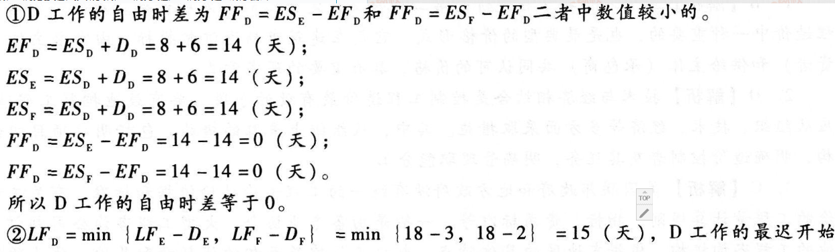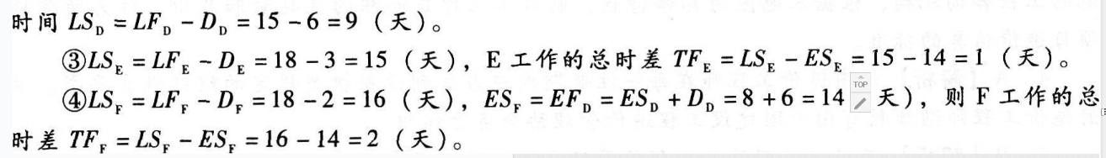

68
价值工程涉及价值、功能和寿命周期成本三个基本要素，其特点包括（ ）

A.
价值工程的核心是对产品进行功能分析
B.
价值工程要求将功能定量化，即将功能转化为能够与成本直接相比的量化值
C.
价值工程的目标是以最低的生产成本使产品具备其所必须具备的功能
D.
价值工程是以集体的智慧开展的有计划、有组织的管理活动
E.
价值工程中的价值是指对象的使用价值，而不是交换价值

参考答案:A,B,D,E

解析:
选项C，价值工程的目标，是以最低的寿命周期成本，使产品具备它所必须具备的功能。

69
下列关于投资方案经济效果评价指标的说法中，正确的有（ ）。

A.
投资收益率在一定程度上反映了投资效果的优劣
B.
投资收益率不适用于评价投资规模较大的项目
C.
净现值能够反映投资方案中单位投资的使用效率
D.
净现值和内部收益率均考虑了整个计算期的经济状况
E.
内部收益率不能直接衡量项目未回收投资的收益率

参考答案:A,D

解析:
投资收益率是指投资方案达到设计生产能力后一个正常生产年份的年净收益总额与方案投资总额的比率。它的经济意义明确、直观，计算简便，在一定程度上反映了投资效果的优劣，可适用于各种投资规模。投资方案的净现值是指用一个预定的基准收益率(或设定的折现率)，分别将整个计算期内各年所发生的净现金流量都折现到投资方案开始实施时的现值之和。它不能反映项目投资中单位投资的使用效率，不能直接说明在项目运营期各年的经营成果。内部收益率是使投资方案在计算期内各年净现金流量的现值累计等于零时的折现率。它的经济含义是投资方案占用的尚未回收资金的获利能力，它取决于项目内部。

70
合同当事人可以选择诉讼方式解决合同争议的情形有（ ）。

A.
经过和解、调解未能解决合同争议的
B.
当事人没有订立仲裁协议或者仲裁协议无效的
C.
仲裁裁决被人民法院依法裁定撤销或者不予执行的
D.
当事人一方和第三人之间存在合同争议的
E.
合同争议的当事人不愿和解、调解的

参考答案:A,B,C,E

解析:
诉讼是指合同当事人依法将合同争议提交人民法院受理，由人民法院依司法程序通过调查、作出判决、采取强制措施等来处理争议的法律制度。有下列情形之一的，合同当事人可以选择诉讼方式解决合同争议：①合同争议的当事人不愿和解、调解的；②经过和解、调解未能解决合同争议的；③当事人没有订立仲裁协议或者仲裁协议无效的；④仲裁裁决被人民法院依法裁定撤销或者不予执行的。

71
根据我国《合同法》，属于可变更、可撤销合同的有（ ）。

A.
订立合同时显失公平的合同
B.
以欺诈、胁迫的手段订立的合同
C.
以合法形式掩盖非法目的而订立的合同
D.
损害社会公共利益的合同
E.
恶意串通损害第三人利益的合同

参考答案:A,B

解析:
根据《合同法》规定，当事人一方有权请求人民法院或者仲裁机构变更或者撤销其合同的情形有：①因重大误解订立的合同；②在订立合同时显失公平的合同；③以欺诈、胁迫的手段或者乘人之危，使对方在违背真实意思的情况下订立的合同。选项C、D、E，为无效合同的情形。

72
根据《合同法》，建设工程合同包括（ ）。

A.
工程造价咨询合同
B.
工程勘察合同
C.
工程项目管理合同
D.
工程设计合同
E.
工程施工合同

参考答案:B,D,E

解析:
《合同法》分则中的建设工程合同包括工程勘察、设计、施工合同，AC两项不属于《合同法》规定的建设工程合同。

73
建设工程项目建议书的内容应包括（ ）。

A.
产品方案的初步设想
B.
建设条件的初步分析
C.
投资估算
D.
项目进度安排
E.
项目合同文件草案

参考答案:A,B,D

解析:
项目建议书的内容视项目的不同而有繁有简，一般应包括的内容有：①项目提出的必要性和依据；②产品方案、拟建规模和建设地点的初步设想；③资源情况、建设条件、协作关系和设备技术引进国别、厂商的初步分析；④投资估算、资金筹措及还贷方案设想；⑤项目进度安排；⑥经济效益和社会效益的初步估计；⑦环境影响的初步评价。

74
下列关于非节奏流水施工，正确的说法有（ ）。

A.
一般情况下流水步距不等
B.
各个施工段上的流水节拍不尽相等
C.
专业工作队数大于施工过程数
D.
可以提高工程质量降低工程成本
E.
各作业队连续施工，施工段没有空闲

参考答案:A,B

解析:
非节奏流水施工的特点有：①各施工过程在各施工段的流水节拍不全相等；②相邻施工过程的流水步距不尽相等；③专业工作队数等于施工过程数；④各专业工作队能够在施工段上连续作业，但有的施工段之间可能有空闲时间。

75
下列费用中属于资金使用成本的有（ ）。

A.
股票发行广告费
B.
贷款利息
C.
股息和红利
D.
债券印刷费
E.
资信评估费

参考答案:B,C

解析:
资金成本一般包括资金筹集成本和资金使用成本两部分。其中，资金使用成本又称为资金占用费，是指占用资金而支付的费用，它主要包括支付给股东的各种股息和红利、向债权人支付的贷款利息以及支付给其他债权人的各种利息费用等。资金使用成本一般与所筹集的资金多少以及使用时间的长短有关，具有经常性、定期性的特征，是资金成本的主要内容。而资金筹集成本是指在资金筹集过程中所支付的各项费用，如发行股票或债券支付的印刷费、发行手续费、律师费、资信评估费、公证费、担保费、广告费等。

76
对于债权人行使代位权和撤销权，下列说法正确的有（ ）。

A.
代位权在债务人怠于行使其到期债权的情况下行使．
B.
代位权和撤销权的行使范围都以债权人的债权为限
C.
债权人行使代位权的必要费用，由债权人负担
D.
只要债务人以明显不合理低价转让财产，债权人就可以行使撤销权
E.
撤销权一年内没有行使，该撤销权消灭

参考答案:A,B,E

解析:
选项C，债权人行使代位权的必要费用，由债务人负担；选项D，债务人以明显不合理的低价转让财产，对债权人造成损害，并且受让人知道该情形，债权人可以请求人民法院撤销债务人的行为。

77
根据我国现行规定，资质许可机关应当依法注销工程造价咨询企业资质的情形有（ ）。

A.
工程造价咨询企业资质有效期满而未申请延续
B.
工程造价咨询企业转包所承接的工程造价咨询业务
C.
工程造价咨询企业资质被撤销
D.
工程造价咨询企业资质被撤回
E.
工程造价咨询企业出借其资质证书

参考答案:A,C,D

解析:
有下列情形之一的，资质许可机关应当依法注销工程造价咨询企业资质：①工程造价咨询企业资质有效期满，未申请延续的；②工程造价咨询企业资质被撤销、撤回的；③工程造价咨询企业依法终止的；④法律、法规规定的应当注销工程造价咨询企业资质的其他情形。

78
在价值工程活动中，采用功能指数法计算得到价值指数大于1，出现这种情况的原因可能是（ ）。

A.
目前成本偏低，不能满足评价对象应具有的功能要求
B.
功能过剩，已经超过了其应该有的水平
C.
功能成本比较好，正是价值分析所追求的目标
D.
功能很重要但成本较低，不必列为改进对象
E.
实现功能的条件或方法不佳，致使成本过高

参考答案:A,B,D

解析:
V1>1的原因有三种：①现实成本偏低致使对象功能偏低．应列为改进对象，改善方向是增加成本；②存在过剩功能，也应列为改进对象，改善方向是降低功能水平：③对象在技术、经济等方面具有某些特征，在客观上存在着功能很重要而需要消耗的成本却很少的情况，一般不列为改进对象。

79
在FIDIC《土木工程施工合同条件》实施过程中，争端的解决方式有（ ）。

A.
裁决
B.
仲裁
C.
友好协商
D.
邀请
E.
诉讼

参考答案:A,B,C

解析:
在FIDIC《土木工程施工合同条件》实施过程中，争端的解决方式有裁决、友好协商、仲裁等。DAB的裁决作出后，在未通过友好解决或仲裁改变该裁决之前，双方应当执行该裁决。仲裁裁决具有法律效力。但仲裁机构无权强制执行，如一方当事人不履行裁决，另一方当事人可向法院申请强制执行。

80
净现值和内部收益率是评价建设项目的重要经济评价指标，下列关于净现值和内部收益率的表述中，正确的有（ ）。

A.
净现值直接说明在项目运营期间各年的经营成果，内部收益率反映了资金的使用效率
B.
净现值全面考虑了项目在整个计算期内的经济状况，内部收益率反映了投资方案占用的尚未回收资金的获利能力
C.
净现值和内部收益率的计算不仅要考虑投资过程的现金流量，而且要考虑基准收益率的影响
D.
净现值不能反映投资过程的收益程度，内部收益率能反映投资过程的收益程度
E.
用净现值和内部收益率均可对独立方案进行评价，且结论是一致的

参考答案:B,D,E

解析:
选项A，净现值不能反映项目投资中单位投资的使用效率，不能直接说明在项目运营期间各年的经营成果；选项C，内部收益率不需要事先确定一个基准收益率，而只需要知道基准收益率的大致范围即可。

